DOCUMENTO 12 / PROYECTO FINAL DE TÍTULO

Diagramas UML
Casos de uso, actividad, secuencia y modelo de dominio
Proyecto | Sistema web de toma de horas y administración de contenidos
Institución | CESFAM Eduardo Raggio Catemu
Fecha de corte | 31 de octubre de 2026
Versión / estado | 1.0 · Borrador actualizado para revisión
Tecnologías base | PHP · HTML · CSS · JavaScript · PostgreSQL

CRITERIO DE ACTUALIZACIÓN: Este documento refleja el alcance vigente conocido al 31-10-2026. Los datos no comprobados se identifican como pendientes de validación; no se presentan funcionalidades, pruebas, fechas, responsables ni resultados supuestos como hechos.

Los diagramas describen el alcance funcional conocido y las relaciones conceptuales. No reemplazan la lectura del código ni un diagrama de clases extraído de las clases PHP, porque la aplicación utiliza una estructura modular basada en páginas, componentes y endpoints.

1. Diagrama de casos de uso
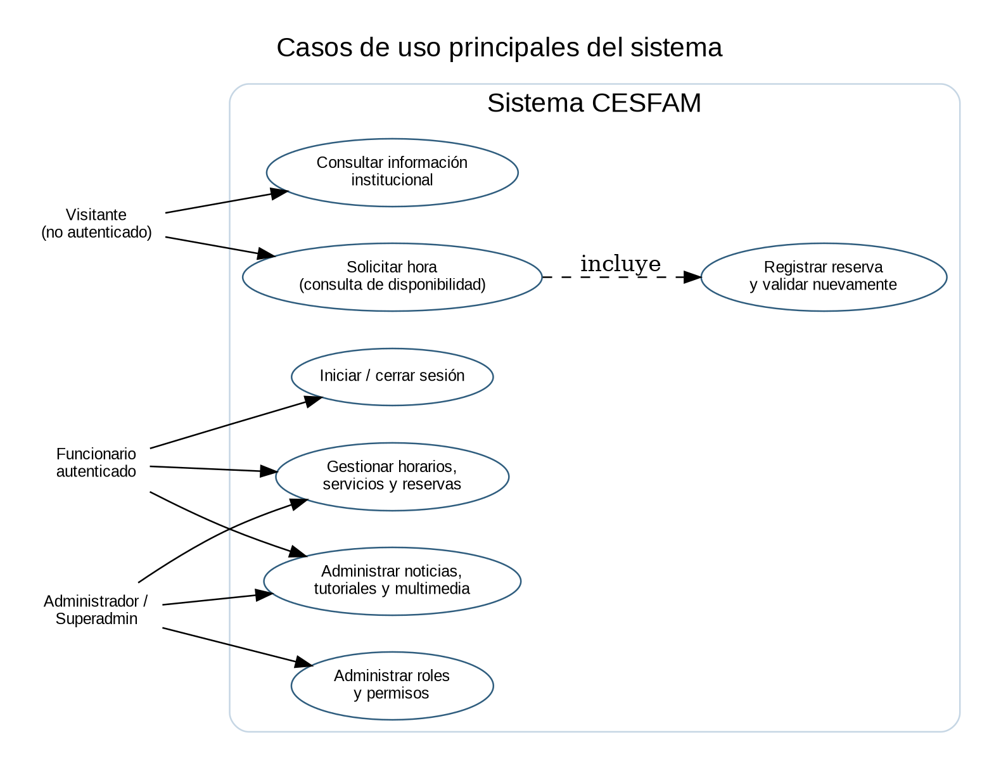
Figura 1. Actores y casos de uso del sistema; la reserva se realiza como visitante.

2. Diagrama de actividad: solicitud de hora
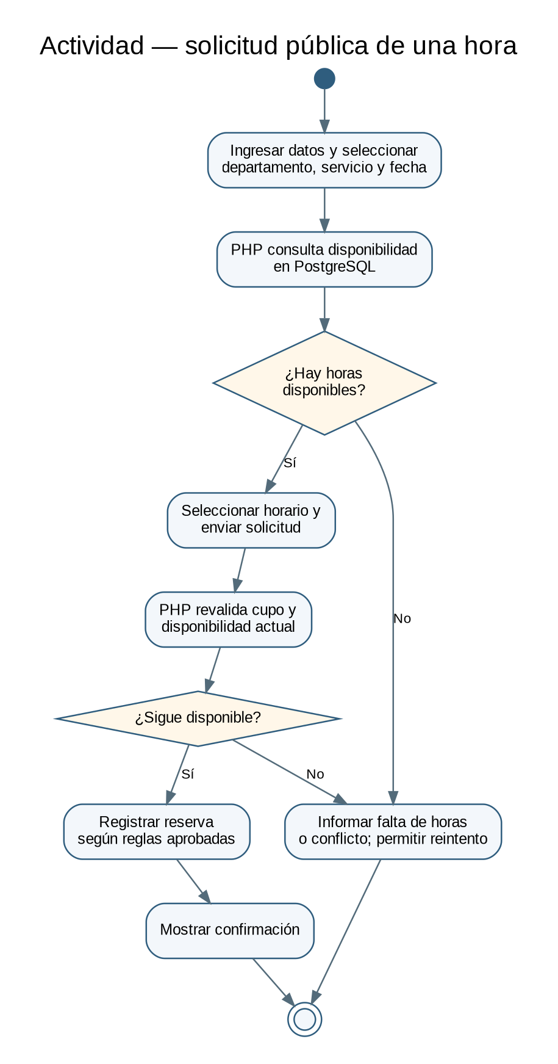
Figura 2. Flujo de selección, consulta, revalidación y registro.

3. Diagrama de secuencia: revalidación
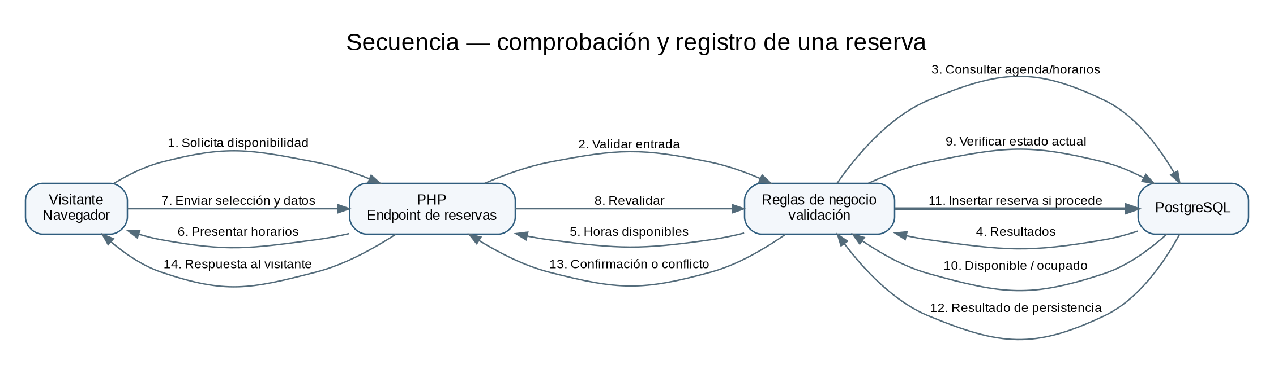
Figura 3. Comunicación lógica entre navegador, backend PHP, reglas y PostgreSQL.

4. Modelo conceptual de dominio
Entidad / concepto | Atributos principales | Relaciones
Departamento | Identificador, nombre, activo, horarios_unificados. | Agrupa servicios; puede agrupar funcionarios.
Servicio | Identificador, nombre, descripción, estado. | Pertenece a departamento; configura disponibilidad.
Agenda | Identificador; tipo de atención, instrumento, especialidad, sector, día, rango, duración y cupos como requisitos funcionales. | Su vínculo físico con horarios debe validarse.
Horario | Identificador, servicio, fecha, hora, estado. | Corresponde a servicio y puede estar asociado a agenda; reservas dependen de sus cupos.
Reserva | Identificador; datos de contacto; referencias y estado por verificar. | Se registra sobre disponibilidad válida.
Funcionario | Identificador, departamento, rol, estado. | Accede a operaciones conforme a permisos.
Contenido | Noticia, tutorial, banner, slider o sección institucional. | Puede asociarse a categorías y recursos multimedia.
Multimedia | Identificador del recurso, archivo, tipo y metadatos por confirmar. | Se puede reutilizar en piezas de contenido según reglas CMS.

5. Descripción textual del caso de uso principal

CU-01 — Solicitar una hora
Elemento | Descripción
Actor principal | Visitante / solicitante.
Precondiciones | Sitio público disponible; departamento/servicio y agenda configurados; fecha dentro de reglas.
Disparador | El visitante selecciona “Toma de horas”.
Flujo principal | Completa datos mínimos, selecciona servicio y fecha, consulta horas, elige una, envía la solicitud; PHP valida y revalida disponibilidad, registra y devuelve resultado.
Flujos alternativos | Datos inválidos; sin disponibilidad; horario ocupado en revalidación; error de conexión; regla de agenda no configurada.
Postcondición de éxito | Existe una reserva persistida relacionada con el servicio/horario y se informa el resultado.
Postcondición de rechazo | No se registra reserva inválida; se informa motivo general y opción de reintentar.
Reglas especiales | El correo es opcional según el formulario vigente; la disponibilidad final se determina en PHP/BD.

6. Caso de uso de autenticación

CU-02 — Acceder al panel interno
El funcionario envía sus credenciales; el backend las verifica, establece una sesión y limita el acceso a sus funciones. Cuando cierra sesión o la sesión deja de ser válida, las páginas y endpoints privados deben rechazar nuevas operaciones. Los roles y permisos se verifican nuevamente en cada operación.

7. Notación y límites
Se utilizan actores, casos de uso, actividad y secuencia UML de forma simplificada para facilitar la revisión académica. La cardinalidad de varias relaciones de datos y el mapa exacto de clases se dejan pendientes hasta obtener el esquema PostgreSQL y el árbol PHP actualizados.

Referencias y fuentes
Schwaber, K., & Sutherland, J. (2020). The Scrum Guide. https://scrumguides.org/scrum-guide.html
OWASP Foundation. (2025). OWASP Top 10:2025. https://top10.owasp.org/2025/es/

